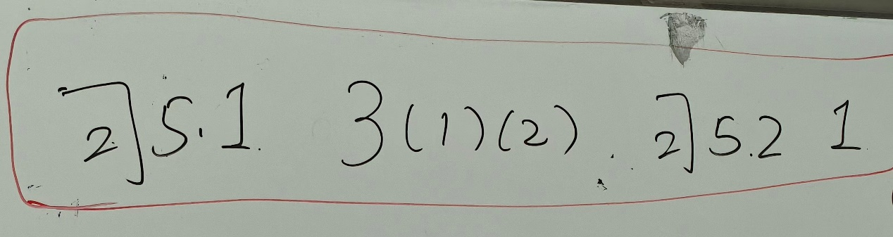
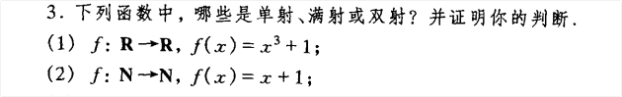

参考答案：
(1) $f:R→R,f(x)=x^{3}+1$
- 证明单射性（Injective）：
  - 步骤： 设 $x_{1},x_{2}∈R$，且满足 $f(x_{1})=f(x_{2})$。
  - 推导：
  - $x_{1}^{3}+1=x_{2}^{3}+1$
  - $x_{1}^{3}=x_{2}^{3}$
  - 由于在实数范围内，任何实数的立方根是唯一的，因此可以推出 $x_{1}=x_{2}$。
  - 结论： 该函数是单射。
- 证明满射性（Surjective）：
  - 步骤： 任取陪域（值域所在集合）中的元素 $y∈R$，寻找是否存在 $x∈R$ 使得 $f(x)=y$。
  - 推导：
  - $x^{3}+1=y$
  - $x^{3}=y-1$
  - $x=\sqrt[3]{y-1}$
  - 由于对于任意实数 $y$，$\sqrt[3]{y-1}$ 在实数范围内都有定义且结果仍为实数，即对于每一个 $y$ 都能找到对应的 $x$。
  - 结论： 该函数是满射。
- 判断双射性（Bijective）：
  - 由于函数既是单射又是满射，所以它是双射。

(2) $f:N→N,f(x)=x+1$
注：在离散数学中，自然数集 $N$ 通常包含 $0$，即 $N=\{0,1,2,…\}$。
- 证明单射性（Injective）：
  - 步骤： 设 $x_{1},x_{2}∈N$，且满足 $f(x_{1})=f(x_{2})$。
  - 推导：
  - $x_{1}+1=x_{2}+1$
  - $x_{1}=x_{2}$
  - 结论： 该函数是单射。
- 证明满射性（Surjective）：
  - 分析： 考察陪域中的元素 $0∈N$。
  - 推导： 若要使 $f(x)=0$，则需满足 $x+1=0$，解得 $x=-1$。
  - 但由于定义域是 $N$，而 $-1∉N$，这意味着陪域中的元素 $0$ 在定义域中没有原像。
  - 结论： 该函数不是满射。
- 判断双射性（Bijective）：
  - 由于函数不是满射，所以它不是双射。
总结：
- 第(1)问是双射。
- 第(2)问是单射但非满射。

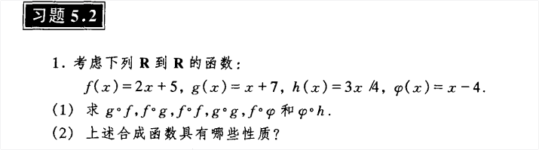

参考答案：
(1) 求合成函数
- 合成函数的定义为 $(g∘f)(x)=f(g(x))$，即把内层函数的结果作为外层函数的自变量。
  - $g∘f$：
  - $(g∘f)(x)=f(g(x))=f(x+7)=2(x+7)+5=2x+19$
  - $f∘g$：
  - $(f∘g)(x)=g(f(x))=g(2x+5)=(2x+5)+7=2x+12$
  - $f∘f$：
  - $(f∘f)(x)=f(f(x))=f(2x+5)=2(2x+5)+5=4x+15$
  - $g∘g$：
  - $(g∘g)(x)=g(g(x))=g(x+7)=(x+7)+7=x+14$
  - $f∘φ$：
  - $(f∘φ)(x)=φ(f(x))=φ(2x+5)=(2x+5)-4=2x+1$
  - $φ∘h$：
  - $(φ∘h)(x)=h(φ(x))=h(x-4)=\frac{3(x-4)}{4}$

(2) 上述合成函数的性质
- 观察第(1)问计算出的所有结果：
  - $2x+19$
  - $2x+12$
  - $4x+15$
  - $x+14$
  - $2x+1$
  - $\frac{3(x-4)}{4}$
- 这些函数都属于 $R$ 上的线性函数（形式均为 $y=ax+b$，且斜率 $a≠0$）。在实数集范围内，这类函数具有以下共同性质：
  - 单射性（Injective）：因为对于任意 $x_{1}≠x_{2}$，都有 $ax_{1}+b≠ax_{2}+b$。
  - 满射性（Surjective）：因为对于任意 $y∈R$，总能找到唯一的 $x=\frac{y-b}{a}∈R$ 使得函数值等于 $y$。
  - 双射性（Bijective）：既然既是单射又是满射，它们全部都是双射函数。
结论： 上述所有合成函数都是 双射函数。

